

Заключение

Контрольно-ревизионной комиссии Рамонского муниципального района Воронежской области на проект годового отчета об исполнении районного бюджета за 2023 год

р.п. Рамонь
2023

СОДЕРЖАНИЕ
1. | Общие положения | 3
2. | Социально-экономическое развитие района | 4
3. | Общая характеристика исполнения районного бюджета | 5
4. | Исполнение доходной части районного бюджета Рамонского муниципального района | 6
 | - Налоговые доходы | 6
 | - Неналоговые доходы | 9
 | - Безвозмездные поступления | 10
5. | Состояние муниципального долга Рамонского муниципального района Воронежской области | 11
6. | Исполнение расходной части бюджета | 11
7. | Анализ реализации муниципальных программ | 13
8. | Кредиторская задолженность районного бюджета | 14
9. | Выводы и предложения | 14

1. Общие положения

1.1. Заключение Контрольно-ревизионной комиссии Рамонского муниципального района Воронежской области на отчет об исполнении бюджета Рамонского муниципального района Воронежской области (далее – Заключение) подготовлено в соответствии со ст. 157, 264.4 Бюджетного кодекса Российской Федерации, ст. 38 Федерального закона от 06.10.2003 №131-ФЗ «Об общих принципах организации местного самоуправления в Российской Федерации», Уставом Рамонского муниципального района Воронежской области, утвержденного решением Совета народных депутатов Рамонского муниципального района Воронежской области от 24.02.2015 №127 (в редакции решений от 02.02.2017 №153, от 28.11.2017 №224, от 08.05.2019 №366, от 26.05.2020 №447, от 08.12.2020 №44, от 15.04.2021 №66, от 18.11.2021 №112, от 08.09.2022 №192, от 25.08.2023 № 282), Положениями, утвержденными решениями Совета народных депутатов Рамонского муниципального района Воронежской области от 02.10.2013 №435 «О бюджетном процессе в Рамонском муниципальном районе Воронежской области» (в редакции решений от 12.11.2015 №28, от 29.03.2016 №74, от 12.04.2018 №264, от 26.07.2018 №297, от 08.05.2019№370, от 15.10.2019 №394, от 13.10.2020 №28, от 12.11.2020 №40, от 01.03.2022 №139, от 24.03.2023 № 244), от 12.10.2021 №95 «О Контрольно-ревизионной комиссии Рамонского муниципального района Воронежской области», планом работы Контрольно-ревизионной комиссии Рамонского муниципального района Воронежской области на 2024 год.
В ходе внешней проверки проанализированы нормативные правовые акты, регулирующие бюджетный процесс в Рамонском муниципальном районе Воронежской области, в том числе по формированию и исполнению бюджета, а также проведена проверка бюджетной отчетности главных администраторов бюджетных средств и годового отчета об исполнении бюджета Рамонского муниципального района Воронежской области за 2023 год.
1.2. Отчет об исполнении бюджета вынесен отделом по финансам администрации Рамонского муниципального района Воронежской области на рассмотрение в соответствии со статьёй 264.4 Бюджетного кодекса Российской Федерации в срок, установленный статьёй 64 Положения «О бюджетном процессе в Рамонском муниципальном районе Воронежской области», 22.03.2024 года.
1.3.Приоритетными задачами бюджетной политики в 2023 году являлись: приведение государственных и муниципальных обязательств в соответствие с располагаемыми районом ресурсами, создание системы четкого разграничения доходных и расходных полномочий. Решение вышеперечисленных задач направлено на повышение уровня и качества жизни граждан на основе ускорения экономического роста и позитивных структурных изменений в экономике и социальной сфере. Исполнение бюджета в 2023 году происходило на основе принципов бюджетного планирования, ориентированного на конечный результат.

2. Социально-экономическое развитие района
2.1. Анализ социально-экономического развития Рамонского муниципального района Воронежской области показал, что в 2023 году позитивные тенденции, сложившиеся в экономике за последние годы, удалось сохранить, обеспечив устойчивое развитие основных отраслей.
Работа администрации в отчетном году была направлена на обеспечение положительной динамики социального развития района и сохранение устойчивых темпов экономического роста в целях улучшения условий жизни населения. Основными задачами в области социально-экономического развития являются - укрепление экономического потенциала муниципального образования, повышение качества и доступности муниципальных услуг на основе развития социальной инфраструктуры, рационального использования бюджетных и внебюджетных средств, муниципального имущества и земельных ресурсов.
2.2. По состоянию на 01.01.2024 года в районе проживало 40654 человека.
2.3. Администрацией муниципального района в 2023 году проводилась большая работа по привлечению инвесторов и созданию новых предприятий, укреплению инвестиционной привлекательности района, созданию благоприятного делового климата и всесторонней поддержке инвесторов.
За период 2021-2023 годы освоено инвестиций на сумму 68,0 млрд. руб., создано более 2 460 рабочих мест.
2.4. Фактически реальные доходы увеличились, что обусловлено, прежде всего, повышением заработной платы, индексацией пенсионных назначений, увеличением размера социальных выплат. Среднемесячная начисленная заработная плата в 2023 году составила 64 095,6 рублей. Рост по сравнению с предыдущим годом составил 18,5 %.
2.5. Объем отгруженной продукции промышленного сектора составил 56 423 млн. рублей, индекс промышленного производства – 103,9 % к уровню 2022 года, численность работников увеличилась на 130 человек и составила более 5300 человек, среднемесячная заработная плата в целом по отрасли – 57000,00 рублей.
2.6. Товарооборот в 2023 году составил 29 529,9 млн. рублей, 109,6% в действующих ценах и 105,2 % в сопоставимых ценах к уровню прошлого года.
2.7. Динамика основных параметров бюджета и отклонений фактических показателей от плановых приведена в таблице 1:
Таблица 1

(тыс. руб.)

Наименование показателя |  | 2021 | 2022 | 2023 | % к 2022
ДОХОДЫ | Утверждено  (прогноз) | 1131225,6 | 1252581,6 | 2451442,9
ДОХОДЫ | Утверждено  (с учетом изменений) | 1260362,2 | 1551573,5 | 2388133,4
ДОХОДЫ | Отклонение (от прогноза) | +129136,6 | +129136,6 | -63309,5
ДОХОДЫ | Исполнено | 1507086,2 | 1894162,5 | 2 639 576,3 | 139,4
РАСХОДЫ | Утверждено  (прогноз) | 1177090,8 | 1343003,7 | 2781202,0
РАСХОДЫ | Утверждено  (с учетом изменений) | 1391587,2 | 1767531,7 | 2628165,1
РАСХОДЫ | Отклонение (от прогноза) | +214496,4 | +424528,0 | -153036,9
РАСХОДЫ | Исполнено | 1367068,7 | 1772543,4 | 2 592 885,2 | 146,3
ДЕФИЦИТ (-)  ПРОФИЦИТ(+) | Утверждено | -131225,0 | -215958,2 | -329759,1
ДЕФИЦИТ (-)  ПРОФИЦИТ(+) | Исполнено | +140017,5 | +121619,1 | +46 691,1
Анализ показателей, приведенных в таблице, наглядно иллюстрирует ежегодное наличие отклонений прогнозируемых показателей от их фактического исполнения в сторону увеличения, что свидетельствует о позитивном развитии района в целом.
3. Общая характеристика исполнения районного бюджета
3.1. Решением Совета народных депутатов Рамонского муниципального района Воронежской области от 27.12.2022 № 217 «О районном бюджете Рамонского муниципального района Воронежской области на 2023 год и на плановый период 2024 и 2025 годов» доходы бюджета утверждены в сумме 2 451 442,9 тыс. руб., расходы – 2 781 202,0 тыс. руб., дефицит бюджета планировался в сумме 329 759,1тыс. руб.
В течение года в решение Совета народных депутатов от 27.12.2022 № 217 «О районном бюджете Рамонского муниципального района Воронежской области на 2023 год и на плановый период 2024 и 2025 годов» неоднократно вносились изменения:
1.Решением Совета народных депутатов Рамонского муниципального района Воронежской области от 02.06.2023 №267 «О внесении изменений в решение Совета народных депутатов Рамонского муниципального района Воронежской области от 27.12.2022 № 217 «О районном бюджете Рамонского муниципального района Воронежской области на 2023 год и на плановый период 2024 и 2025 годов».
2.Решением Совета народных депутатов Рамонского муниципального района Воронежской области от 27.10.2023 №299 «О внесении изменений в решение Совета народных депутатов Рамонского муниципального района Воронежской области от 27.12.2022 №217 «О районном бюджете Рамонского муниципального района Воронежской области на 2023 год и на плановый период 2024 и 2025 годов».
3.Решением Совета народных депутатов Рамонского муниципального района Воронежской области от 26.12.2023 №316 «О внесении изменений в решение Совета народных депутатов Рамонского муниципального района Воронежской области от 27.12.2022 №217 «О районном бюджете Рамонского муниципального района Воронежской области на 2023 год и на плановый период 2024 и 2025 годов».
Уменьшение плановых назначений за 2023 год по доходам произведено на 63 309,5 тыс. руб., по расходам - на 153 036,9 тыс. руб. В результате этого, уточненный план по доходам составил – 2 388 133,4тыс. руб., по расходам – 2 628 165,1 тыс. руб.
3.2. Фактически за 2023 год в районный бюджет поступило доходов 2 639 576,3 тыс. руб. (110,5 % плановых назначений и на 139,4 % к уровню 2022 года). Расходы бюджета составили 2 592 885,2 тыс. руб. (98,7 % плана и 146,3 % к уровню 2022). При планируемом дефиците 240 031,7 тыс. руб., бюджет исполнен с профицитом в сумме 46 691,1 тыс. руб.

4. Исполнение доходной части районного бюджета
Рамонского муниципального района
4.1. Динамика поступления налоговых платежей по основным видам экономической деятельности характеризуется развитием экономики района.
4.2. Динамика основных экономических показателей развития района отразилась и на поступлении в районный бюджет налоговых доходов, которые в 2023 году по сравнению с уровнем 2022 года выросли на 159891,0 тыс. руб., или 118,7 % к прошлому году и поступили в сумме 1016500,0 тыс.руб. Бюджетные назначения по налоговым платежам выполнены на 120,5 % к уточненному плану.
Основными налогами, за счет которых формировалась доходная часть районного бюджета, представлены в диаграмме 1.
Диаграмма 1 (%)
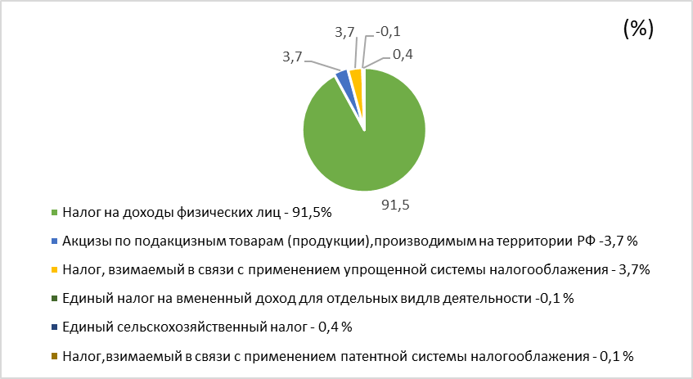
4.2.1. Поступления налога на доходы физических лиц составили 930 588,8 тыс. руб., или 121,4 % плановых назначений. По сравнению с 2022 годом рост налога составил 120,4 %, или 157383,2 тыс. руб. В 2022 году продолжена работа по постановке на учет инвесторов, открывающих новые объекты и рабочие места в муниципальном районе, что положительно сказалось на увеличении налоговых поступлений.
4.2.2. Акцизы зачислены в районный бюджет в сумме 37609,3 тыс. руб., что составляет 115,4% плановых назначений, 106,1% к прошлому году.
4.2.3. Налог, взимаемый в связи с применением упрощенной системы налогообложения зачислен в районный бюджет в сумме 37212,5 тыс. руб. 109,4 % плановых назначений.
4.2.4. Поступления единого налога на вмененный доход не было, составил- -560,8 тыс. рублей.
4.2.5. Единый сельскохозяйственный налог поступил в сумме 4612,7 тыс. руб., в 1,1 раза выше плановых назначений, на 512,7 тыс. руб. выше поступлений прошлого года.
4.2.6. Налог, взимаемый в связи с применением патентной системы налогообложения, зачислен в районный бюджет в сумме 1359,4 тыс. руб., что составляет 55,3 % плановых назначений, ниже поступлений 2022 года на 32243,0 тыс. руб.
4.2.7. Государственная пошлина зачислена в районный бюджет в сумме 5678,1 тыс. руб. при плане 4100,0 тыс. руб., что составляет 138,5 % плановых назначений, 100,1 % к прошлому году.
Структура доходов районного бюджета за 2023 год представлена в диаграмме 2.
Диаграмма 2
(%)
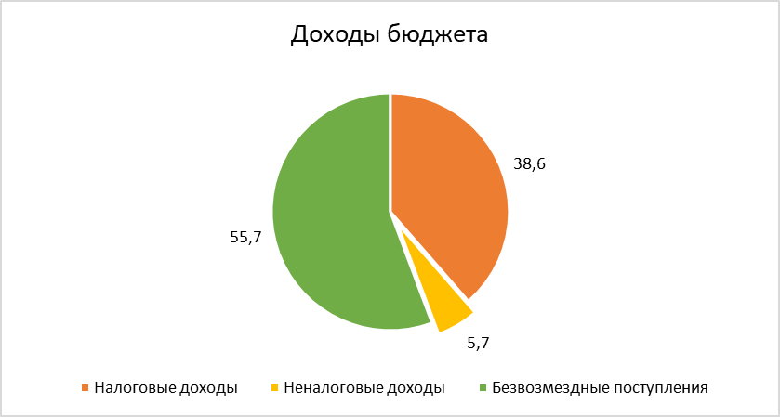
В общей сумме поступивших доходов, доля налоговых и неналоговых доходов составляет 44,3 %, безвозмездных поступлений – 55,7 %, за аналогичный период 2022 года данное соотношение составляло 55,8 % и 44,2 % соответственно. Динамика доходов районного бюджета за 2019 - 2023 г.г. представлена в диаграмме 3:
Диаграмма 3
(%)
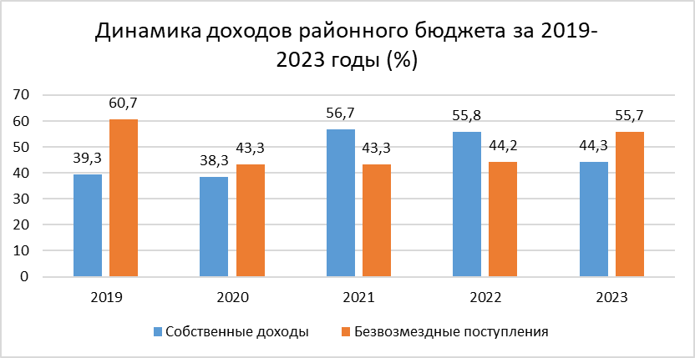
Собственная доходная база районного бюджета на 86,9 % сформирована за счет налоговых доходов. Доля налоговых платежей по сравнению с аналогичным периодом 2022 года увеличились на 18,7 %. В абсолютном выражении поступления в бюджет увеличились на 159891,0 тыс. рублей (за 2023 год налоговые доходы составили 1016500,0 тыс. рублей, за 2022 год 856609,0 тыс. рублей).
Сравнительный анализ налоговых доходов районного бюджета за 2019 – 2023 г.г. представлен в диаграмме 4.

Диаграмма 4
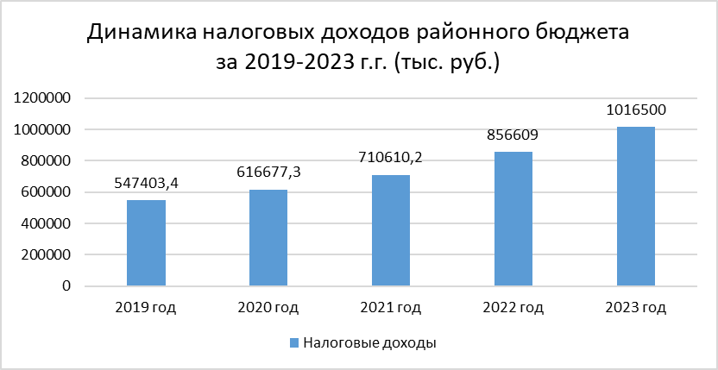
Из диаграммы видно, что налоговые доходы районного бюджета имеют устойчивую тенденцию роста. За пять лет рост налоговых доходов составил 469096,6 тыс. рублей.
4.3. Неналоговых доходов по сравнению с 2022 годом поступило с уменьшением на 47650,1 тыс. руб. В бюджет поступило 152823,7 тыс. руб., 207,1 % от уточненных плановых назначений.
Основную долю в структуре неналоговых доходов составляют доходы от продажи активов, использования имущества, а так же доходы от оказания платных услуг (Диаграмма 5).
Структура неналоговых доходов областного бюджета в 2023 году, %
Диаграмма 5
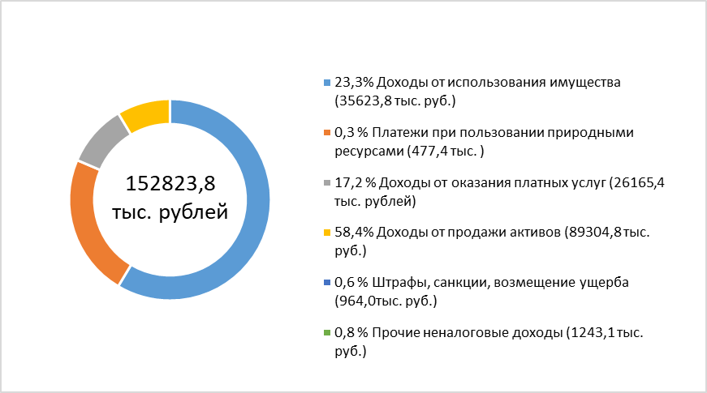
4.3.1. Проценты, полученные от предоставления бюджетных кредитов в районный бюджет составили 2,9 тыс. руб.
4.3.2. Арендной платы за земельные участки поступило 31 297,1 тыс. рублей, что на 3348,4 тыс. рублей выше прошлого года, 110,7 % плановых назначений.
4.3.3. Доходы от сдачи в аренду имущества составили 601,6 тыс. руб. В сравнении с 2022 годом они увеличились на 362,3 тыс. руб. или 251,46 % к прошлому году.
4.3.4. Платежи при пользовании природными ресурсами составили в 2023 году --477,4 тыс. рублей.
4.3.5. Доходы от оказания платных услуг поступили в сумме 21 287,2 тыс. руб., 106,8 % плановых назначений. С ростом по сравнению с прошлым годом в 1,2 раза.
4.3.6. Доходов от реализации имущества в 2023 году не было.
4.3.7. Доходы от продажи земельных участков (50%) зачислены в районный бюджет в 2023 году в сумме 2433,5 тыс. руб.
4.3.8. Доходы от продажи земельных участков (100%) зачислены в бюджет поселений в сумме 86871,3 тыс. руб.
4.3.9. Штрафы, санкции, возмещение ущерба поступили в сумме 964,0 тыс. руб.
4.3.10. Прочие неналоговые доходы при плане 1000,0 тыс. руб. поступили в сумме 766,2 тыс. руб., 124,3 % плановых назначений и 162,2 % к прошлому году.
4.4. Безвозмездные поступления составили 1 470 252,6 тыс. руб. или 99,9 % плана. Характеристика в разрезе видов безвозмездных перечислений приведена в таблице в таблице 2.
Таблица 2
тыс. рублей
Вид дохода | Исполнено в 2022 году | Уточненный план на 2023 год, млн рублей | Исполнено в 2023 году |  | К предыдущему году
Вид дохода | Исполнено в 2022 году | Уточненный план на 2023 год, млн рублей | Тыс. рублей | % | Тыс. рублей | %
Дотации | 30133,0 | 13046,7 | 13046,7 | 100 | -17086,3 | 44,3
Субсидии | 164015,5 | 625964,2 | 617234,9 | 98,6 | 453219,4 | 376,3
Субвенции | 410745,0 | 518791,6 | 518642,2 | 99,9 | 107897,2 | 126,3
Иные межбюджетные трансферты | 220841,2 | 312044,0 | 323704,3 | 103,7 | 102863,1 | 146,6
Прочие безвозмездные поступления | 11345,0 | 1000,0 | 1000,0 | 100 | -10345,0 | 8,8
Возврат остатков субсидий, субвенций и иных межбюджетных трансфертов, имеющих целевое назначение, прошлых лет из бюджетов муниципальных районов | 0 | 0 | -3375,5 | 0 | 0 | 0
Всего безвозмездных поступлений | 837079,7 | 1470846,5 | 1470252,6 | 99,9 | 633172,9 | 175,6

Основную долю в общей сумме безвозмездных поступлений составляют субсидии (42,0 %), субвенции (35,3 %), иные межбюджетные трансферты (22,0 %), диаграмма 6.
Структура безвозмездных поступлений районного бюджета в 2023 году, %
Диаграмма 6
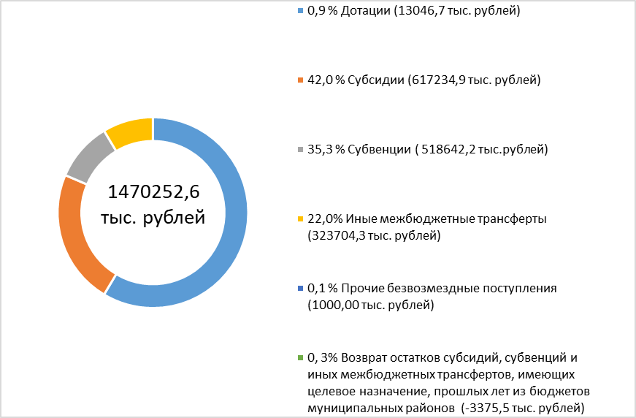
В соответствии с планом мероприятий по мобилизации доходов в целях снижения недоимки в консолидированный бюджет за 2023 год проведено 13 заседание районной межведомственной комиссии по укреплению налоговой и финансовой дисциплины. В результате проведенной работы погашено недоимки в консолидированный бюджет области в сумме 24,9 млн. рублей.
5. Состояние муниципального долга Рамонского муниципального района Воронежской области
По состоянию на 01.01.2024 года сумма долга не числится.

6. Исполнение расходной части бюджета
6.1. Общий обзор.

На исполнение расходной части районного бюджета в 2023 направлено 2 592 885,2 тыс. руб., по сравнению с прошлым 2022 годом больше на 820 341,8 тыс. руб.
Из общей суммы расходов финансирование социально - культурной сферы составляет 1 704 522,5 тыс. рублей или 65,7 % от общих расходов бюджета, из которых приходится:
на образование 1 462 798,4 тыс. рублей или 85,8 %;
на культуру 119 242,3 тыс. рублей или 7,0 %;
на физкультуру и спорт 77 273,2 тыс. рублей или 4,5 %;
на социальную политику 45 208,6 тыс. рублей или 2,7 %.

6.2. Раздел «Общегосударственные вопросы». На финансирование данного раздела в 2023 году было направлено 205632,4 тыс. рублей, 95,5% плановых назначений. По сравнению с прошлым 2022 годом, в 2023 году направлено на общегосударственные вопросы на 36168,4 тыс. рублей больше.
6.3. Расходов по разделу «Национальная оборона» в 2023 году не было.
6.4. Раздел «Национальная безопасность и правоохранительная деятельность» профинансирован в размере 205797,5 тыс. рублей, 99,3 % плановых назначений.
6.5. На финансирование раздела «Национальная экономика» направлено 314504,9 тыс. рублей, 97,0 % плановых назначений.
6.6. На финансирование раздела «Жилищно-коммунальное хозяйство» направлено 70933,37 тыс. руб., 97,0 % плана.
6.7. На финансирование раздела «Охрана окружающей среды» в 2023 году средства не направлялись.
6.8. Раздел «Образование» по сравнению с 2022 годом профинансирован с ростом на 145,1 %, что составило 1401801,5 тыс. руб., 99,7 % от плановых назначений.
6.8. Расходы по разделу «Культура, кинематография, средства массовой информации» составили 119242,3 тыс. руб., 99,2% плана.
6.9. Расходы по разделу «Социальная политика» составили 45208,6 тыс. рублей, 100% плана.
6.10. Расходы по разделу «Физическая культура и спорт» составили в 2023 году – 77273,2 тыс. рублей, 99,0 % плановых назначений.
6.11. «Обслуживание государственного и муниципального долга» расходы по данному разделу не производились.
6.12. По разделу «Межбюджетные трансферты» общая сумма финансирования составила 152491,1 тыс. рублей, 100 % плана.

7. Анализ реализации муниципальных программ

В 2023 году за счет средств районного бюджета осуществлялась реализация 7 программ. Общая сумма расходов, произведенных в рамках реализации муниципальных программ, составила 2 587 222.5 тыс. рублей.

«ПРОГРАММНАЯ» СТРУКТУРА РАСХОДОВ РАЙОННОГО БЮДЖЕТА РАМОНСКОГО МУНИЦИПАЛЬНОГО РАЙОНА ВОРОНЕЖСКОЙ ОБЛАСТИ ЗА 2023 ГОД

тыс. рублей
Наименование программы | Исполнено 2022 год ,  (тыс. руб.) | Исполнено 2023 год ,  (тыс. руб.) | Исполнение 2023 года к 2022 года , %
ВСЕГО РАСХОДОВ, | 1 772 543,4 | 2 592 885,2 | 146,3
МУНИЦИПАЛЬНЫЕ ПРОГРАММЫ, всего | 1 767 502,1 | 2 587 222,5 | 146,4
удельный вес в расходах | 99,7 | 99,8
Развитие образования Рамонского муниципального района Воронежской области | 1 035 429,8 | 1 462 798,4 | 141,3
удельный вес в расходах | 58,4 | 56,4
Развитие культуры и туризма в Рамонском муниципальном районе Воронежской области | 110 123,4 | 327 034,7 | 297,0
удельный вес в расходах | 6,2 | 12,6
Развитие сельского хозяйства на территории Рамонского муниципального района Воронежской области | 102 539,1 | 111 567,2 | в 6,9 раз
удельный вес в расходах | 5,8 | 4,3
Формирование и эффективное управление муниципальной собственностью Рамонского муниципального района Воронежской области | 8 544,7 | 10 651,4 | 108,8
удельный вес в расходах | 0,4 | 0,4
Управление муниципальными финансами, создание условий для эффективного и ответственного управления муниципальными финансами, повышение устойчивости бюджетов поселений Рамонского муниципального района Воронежской области | 145 095,7 | 162 825,7 | 112,2
удельный вес в расходах | 8,2 | 6,3
Муниципальное управление Рамонского муниципального района Воронежской области | 286 003,9 | 396 461,5 | 103,7
удельный вес в расходах | 16,1 | 15,3
Создание благоприятных условий для населения Рамонского муниципального района Воронежской области | 79 765,5 | 115 883,6 | 145,3
удельный вес в расходах | 4,5 | 4,5
Непрограммные расходы | 5 041,3 | 5 662,7 | 112,3
удельный вес в расходах | 0,3 | 0,2
8. Кредиторская задолженность районного бюджета
По состоянию на 01.01.2024 года просроченной задолженности не числится.

9. Выводы и предложения
Отчет об исполнении районного бюджета за 2023 год предоставлен отделом по финансам администрации Рамонского муниципального района Воронежской области в Контрольно-ревизионную комиссию Рамонского муниципального района Воронежской области в порядке и в срок, определенным статьей 264.4 Бюджетного кодекса Российской Федерации и статьей 64 Положения «О бюджетном процессе в Рамонском муниципальном районе Воронежской области».
Формирование бюджета Рамонского муниципального района Воронежской области на 2023 год произведено в соответствии с учетом основных направлений бюджетной и налоговой политики Рамонского муниципального района Воронежской области на 2023 год, иных нормативных актов Российской Федерации, Воронежской области и Рамонского муниципального района Воронежской области, определяющих объем расходных полномочий бюджета района.
Отчет об исполнении районного бюджета и все затребованные документы предоставлены в срок, установленный планом проведения проверок.
Оценка достоверности бюджетной отчетности проводилась на выборочной основе и включала в себя изучение и оценку:
-полноты годовой бюджетной отчетности и ее соответствие установленным формам;
-форм бюджетной отчетности, в части соблюдения требований составления отчетности и контрольных соотношений между формами отчетности;
-соблюдение требований Приказа Минфина Российской Федерации от 28.12.2010 №191н «Об утверждении инструкции о порядке составления и представления годовой, квартальной и месячной отчетности об исполнении бюджетов бюджетной системы Российской Федерации» (далее Инструкция №191н), в части полноты объема форм годовой отчетности, правильности их заполнения и своевременности представления.
Бюджетная отчетность за 2023 год представлена в Совет народных депутатов Рамонского муниципального района Воронежской области на бумажном носителе и в электронном виде, что соответствует требованиям Инструкции N191н. Показатели представленных форм взаимоувязаны. Расхождения не установлены.
Годовой отчет, в виде форм бюджетной отчетности, установленных Инструкцией 191н, представлен финансовым отделом администрации Рамонского муниципального района Воронежской области в соблюдении п.2 ст. 264.4 Бюджетного кодекса Российской Федерации. В соответствии с требованием п.2 ст. 264.5 Бюджетного кодекса Российской Федерации одновременно с годовым отчетом об исполнении бюджета за 2023 год представлен проект решения об исполнении районного бюджета со всеми приложениями. При проверке контрольных соотношений между показателями форм бюджетной отчетности несоответствия показателей не установлено.
Отчет об исполнении бюджета содержит данные об исполнении бюджета по доходам и расходам в соответствии с бюджетной классификацией Российской Федерации. Баланс исполнения бюджета содержит данные о нефинансовых и финансовых активах на первый и последний день отчетного периода по счетам плана счетов бюджетного учета.
Пояснительная записка содержит анализ исполнения бюджета и бюджетной отчетности, а также сведения о выполнении муниципального задания и иных результатах использования бюджетных средств в отчетном финансовом году.
Годовая отчетность за 2023 год составлена по состоянию на 1 января 2024 года, нарастающим итогом с начала года в рублях с точностью до второго десятичного знака после запятой, что соответствует п.9 Инструкции 191н.
Обобщив материалы заключения Контрольно-ревизионной комиссии Рамонского муниципального района Воронежской области на отчет отдела по финансам администрации Рамонского муниципального района Воронежской области об исполнении решения от 27.12.2022 №217 «О районном бюджете Рамонского муниципального района Воронежской области на 2023 год и на плановый период 2024 и 2025 годов» можно сделать следующие основные выводы:
- В отчетном периоде в устойчивом режиме осуществлялось финансирование всех бюджетных обязательств района, просроченной кредиторской задолженности по состоянию на 01.01.2024 года нет;
- Годовой отчет, в виде форм бюджетной отчетности, установленных Инструкцией 191н, представлен финансовым отделом администрации Рамонского муниципального района Воронежской области в соблюдении п.2 ст. 264.4 Бюджетного кодекса Российской Федерации. В соответствии с требованием п.2 ст.264.5 Бюджетного кодекса Российской Федерации одновременно с годовым отчетом об исполнении бюджета за 2023 год представлен проект решения об исполнении районного бюджета со всеми приложениями;
- Структура проекта решения «Об утверждении отчета об исполнении районного бюджета за 2023 год» соответствует ст.264.6 Бюджетного кодекса Российской Федерации и ст.39 Положения «О бюджетном процессе в Рамонском муниципальном районе Воронежской области».
- Доходная часть районного бюджета исполнена в сумме 2 639 576,3тыс. руб.;
- Расходная часть районного бюджета исполнена в сумме 2 592 885,2 тыс. руб.;
- Районный бюджет за 2023 год исполнен с профицитом в сумме 46 691,1 тыс. руб.
- Фактов нарушения законодательства, приводящих к недостоверности отчетности или иным случаям ее искажения, а также фактов нарушения текстовых норм и бюджетных назначений, установленных решением о бюджете, не выявлено;
- Принципы планирования и исполнения районного бюджета, соблюдены;
- Соблюден и принцип социальной направленности бюджета, основная часть расходов направлена на отрасли социальной сферы и финансовую помощь бюджетам муниципальных образований.
Отчет об исполнении бюджета Рамонского муниципального района за 2023 год может быть рассмотрен и утвержден Советом народных депутатов Рамонского муниципального района Воронежской области в установленном порядке.

Председатель
Контрольно-ревизионной комиссии Н.А. Власова

